Jean Baptiste Martel
Naissance : 1710-08-03
Baptême : 1710-08-03

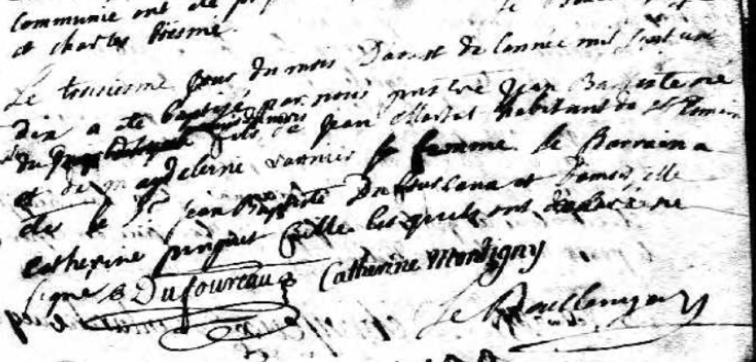

Le troisième jour du mois d'aoust de lannée mil sept cent
dix a été baptisé par nous prestre Jean Baptiste né
du jour fils de Jean Martel habitant de St Romain
et de magdeleine vannier Sa femme Le parrain a
été Jean Baptiste Dufourneau et Damoiselle
Catherine Pinguet fille les quels ont déclaré savoir
Signer Dufourneau Catherine Montigny
Le Boullenger ptre

Référence : Fond Drouin

